Pagamento de Contraordenações

Neste capítulo irão ser abordadas as diferentes formas de pagamento que podem ser disponibilizadas futuramente numa aplicação final. Dado que este projeto é apenas um protótipo de um possível sistema informático a ser integrado no sistema SINCRO, não sendo possível simular pagamentos, vamos apresentar as formas de pagamento utilizadas atualmente.

# Formas de Pagamento

As formas de pagamento dividem-se em dois tipos distintos, estes são o pagamento online e o pagamento multibanco. Ambos com características muito diferentes relativamente à segurança e disponibilidade.

### Pagamento Multibanco

Este tipo de pagamento é o mais seguro. Uma vez que este processo é feito através de uma caixa de multibanco física, o utilizador não se compromete com pagamentos online que são menos seguros.

Para possibilitar este tipo de pagamento, na aplicação móvel do SINCRO Mobile deverá ser concedida a mesma opção como indicado na figura (inserir número da figura), que irá redirecionar para uma página com a entidade e referência referentes à conta bancária da empresa.

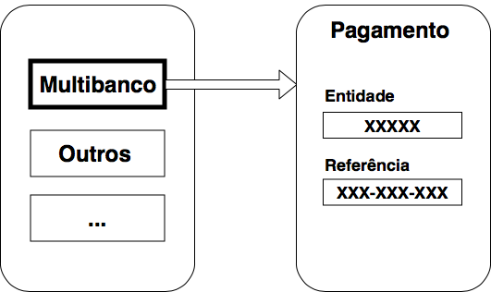

## Pagamento Online

Ao contrário do pagamento multibanco, como já referido, este tipo de pagamento é menos seguro uma fez que não é feito fisicamente, mas sim via internet. Contudo é um processo com uma acrescida disponibilidade e mais prático. É possível de efetuar este pagamento através da aplicação móvel com um simples clique, sem o utilizador necessitar de se deslocar fisicamente.

Para ser possível disponibilizar pagamentos online é necessário ter uma conta de comerciante de internet, ou dito em inglês Internet Merchant Account. Esta conta é conseguida através de um acordo entre o comerciante que pretende ter o IMC, um banco comerciante e um processo de pagamento (Credit Card, VISA, etc).

Na figura (inserir número da figura) é possível verificar os diferentes processos de pagamento, juntamente com o segundo passo de pagamento no qual o utilizador precisa dos dados do cartão associado à conta bancária para efetuar o pagamento final.

#### 

## Pagamento Online sem Internet Merchant Account

Em todo o caso, o comerciante poderá não ter necessidade de ter uma conta IMC. Existe outras opções de pagamento online que evitam o acordo anteriormente falado, como é o caso do Paypal.

Para adicionar este método de pagamento basta registar o negócio pretendido no site disponibilizado pelo mesmo, onde irá ser necessário confirmar as informações na totalidade do negócio, conta bancária associada e outros fatores importantes para que torne este processo seguro e autêntico. Abaixo na figura (inserir número da figura) é demonstrado os passos do pagamento pelo qual o utilizador terá de passar para efetuar este método de pagamento.

